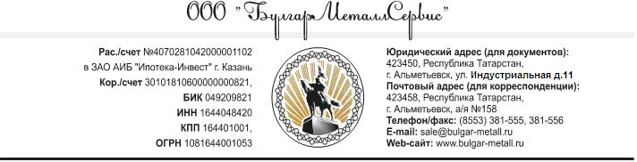

Оптовые цены ООО "БулгарМеталлСервис" на трубы действующие с «01 марта 2013 г.»:

Наименование | ГОСТ, ТУ | Наружный диаметр, мм | Марка стали | Цена, руб./тн. с НДС
Сортамент электросварных труб специального назначения (коррозионно-стойкие трубы)
Трубы стальные электросварные нефтегазопроводные, выполненные сваркой ТВЧ, повышенной эксплуатационной надежности предназначенные для обустройства месторождений ОАО "ТНК" | ТУ 1303-006.3-  593377520-2003 | 159-219 | 09ГСФ, 09ФСБ, 13ХФА | 75 000 (цена с учётом доставки до станции грузополучателя)
 | ТУ 1303-006.3-  593377520-2003 | 273-325 | 09ГСФ, 09ФСБ, 13ХФА | 75 000 (цена с учётом доставки до станции грузополучателя)
 | ТУ 1303-006.3-  593377520-2003 | 377-530 | 09ГСФ, 09ФСБ, 13ХФА | 75 000 (цена с учётом доставки до станции грузополучателя)
В случае Вашей заинтересованности готовы заключить договор и спецификацию на поставку вышеуказанной трубной продукции!
Контактные данные ООО «БулгарМеталлСервис»:
телефон/факс: (8553) 381-554, факсы: (8553) 381-555, 381-556.

